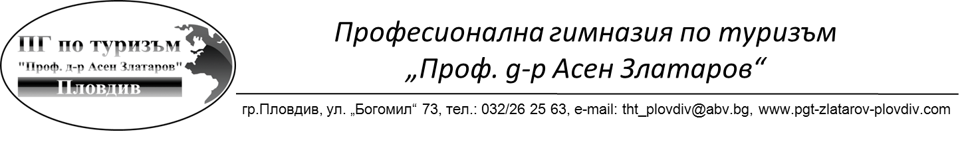

Приложение 3

ЗАЯВЛЕНИЕ-ДЕКЛАРАЦИЯ

от………………………………………………………………….…..…..………....

*трите имена на ученика*

живущ в......................................................................................................................

*постоянен адрес*

ученик в….....…клас на ПГТ“Проф. д-р Асен Златаров“ гр. Пловдив

*клас, паралелка*

Моля, да ми бъде отпусната *месечна стипендия* по чл. 4, ал. 1, т. 4 и ал. 2 от Постановление №33/15.02.2013 г.за условията за получаване на стипендии на учениците след завършено основно образование

*за ученици без родители* *и* *за ученици с 1(един) родител.*

I. Прилагам следните документи:

1. Копие от акт за смърт №................................на..............................................................................….
2. Копие от акт за смърт №.................................на.............................................................................….
3. Други................................................................................................................

Известно ми е, че за вписване на неверни данни в тази декларация нося отговорност по чл. 313 от Наказателния кодекс и неправомерно получената стипендия подлежи на връщане.

II. Освен за посочената *месечна стипендия за ученици без родители* *или с 1/един/ родител* не кандидатствам за друг вид месечна стипендия.

дата:………… 2017 год. декларатор:...............................

гр./с..................... родител/попечител..................

/подпис/